Aprobat
prin Ordinul ministrului mediului nr. ______/2025

Instrucțiunile metodologice privind elaborarea planului de management cinegetic

Capitolul I
DISPOZIŢII GENERALE
- Instrucțiunile metodologice privind elaborarea planului de management cinegetic (în continuare - instrucțiuni), înglobează o succesiune de pași obligatorii pentru elaborarea planului de management cinegetic și constituie componentă esențială în procesul administrării și gestionării durabile a fondurilor cinegetice, având ca obiectiv continuitatea și sustenabilitatea activităților cinegetice pe termen mediu și lung, prin planificarea eficientă și realizarea obiectivelor propuse.
- Planul de management se elaborează de către gestionarul fondului cinegetic și/sau angajații acestuia.
- Planul de management se realizează de către gestionarul fondului cinegetic.
- Planul de management are la bază, planificarea activităților cinegetice pentru întreaga perioadă de folosință a fondului cinegetic.
- Planul de management cinegetic se elaborează pe o perioadă de 15 ani.
- La exirarea perioadei de 5 ani, în termen de 30 de zile, gestionarul fondului cinegetic prezintă administratorului un raport detaliat, privind îndeplinirea planului de management.
- În termen de 30 de zile de la data prezentării raportului detaliat privind îndeplinirea planului de management, gestionarul prezintă administratorului, după caz, ajustări la planul de management cinegetic.
- Noțiuni principale:
  - depozit de hrană - instalație cinegetică destinată pentru depozitarea unor cantități de furaje fibroase și/sau concentrate;
  - hrănitoare pentru cervide - instalație cinegetică destinată pentru hrănirea cerbilor și/sau căprioarelor;
  - sărărie - instalație cinegetică destinată pentru administrarea sării;
  - piețe de hrană pentru mistreț - instalație cinegetică destinată pentru administrarea hranei complementare la mistreț;
  - observator - instalație cinegetică destinată observării exemplarelor din specii de interes cinegetic și practicării vânătorii;
  - turn de vânătoare - instalație cinegetică destinată exclusiv practicării vânătorii;
  - adăpătoare - instalație cinegetică destinată administrării apei;
  - punct de tranșare – construcție/instalație cinegetică destinată prelucrării primare și păstrării carcaselor vânatului mare recoltat.

Capitolul II
PLANUL DE MANAGEMENT CINEGETIC
- Date generale despre fondul cinegetic.
  - suprafața totală: __________ ha;
  - suprafața cinegetic productivă: __________ ha;
  - suprafața cinegetic neproductivă: __________ ha;
  - suprafața cumulativă a zonelor de liniște: __________ ha;
  - suprafața cumulativă a ariilor naturale protejate de stat: __________ ha;
- Fonduri cinegetice învecinate, inclusiv ariile naturale protejate de stat.
  - în partea de nord se învecinează cu fondul cinegetic denumire nr./aria naturală: ___________________________________________________________________________;
  - în partea de sud se învecinează cu fondul cinegetic denumire nr./aria naturală: ___________________________________________________________________________;
  - în partea de est se învecinează cu fondul cinegetic denumire nr./aria naturală: ___________________________________________________________________________;
  - în partea de vest se învecinează cu fondul cinegetic denumire nr./aria naturală: ___________________________________________________________________________.

11. Principalele rezerve de apă prezente în fondul cinegetic, (râuri, lacuri, bazine de acumulare, etc.):
11.1. râuri:_________________________________________________________________ ;
11.2. lacuri: ________________________________________________________________ ;

11.3. bazine de acumulare: ____________________________________________________ ;

11.4. altele: ________________________________________________________________ .

12. Condiții de vegetație.

12.1. principalele culturi agricole, multianuale, de pe suprafața fondului cinegetic sunt:
12.2. culturi agricole: _____________________ cu o suprafață cumulativă de: _________ ha;
12.3. culturi agricole: _____________________ cu o suprafață cumulativă de: _________ ha;
12.4. culturi agricole: _____________________ cu o suprafață cumulativă de: _________ ha.
13. Plantații forestiere din interiorul fondul.
13.1. trupul de pădure: __________________________ cu o suprafață de: ____________ ha;
13.2. trupul de pădure: __________________________ cu o suprafață de: ____________ ha;
13.3. trupul de pădure: __________________________ cu o suprafață de: ____________ ha;
13.4. fășii forestiere: ____________________________ cu o suprafață de: ____________ ha.
14. Structura fondului cinegetic, reieșind din suprafețele cinegetic productive, după categoriile de folosință a terenurilor, va fi prezentată conform tabelei nr. 1.

Unitate de măsură | Folosința |  |  |  | Total
Unitate de măsură | Corpuri de apă de suprafață (cursuri de apă, canale, bălți, lacuri etc.) | Teren arabil, fânețe, vii, livezi etc. | Pășuni și izlazuri | Pădure și terenuri acoperite cu vegetație forestieră
 | 1 | 2 | 3 | 4

ha

%
Tabel nr. 1

15. Numărul exemplarelor faunei de interes cinegetic, evaluate la prima evaluare în anul/sezonul: _______________________, va fi prezentată conform tabelei nr. 2.

Tabel nr.2
Anul  ______ |  | Specia
 |  | Cerb comun | Cerb cu pete | Căprioară | Mistreț | Iepure de câmp | Fazan | Potârniche | Vulpe | Șacal | Lup
Număr de exemplare | M
Număr de exemplare | F

Total

16. Efectivele reale, efectivele optime și categoria de bonitate a principalelor specii de faună de interes cinegetic vor fi prezentate conform tabelei nr. 3.

Tabel nr. 3
Specificări | Specia
Specificări | Cerb/comun/cu pete/lopătar  număr de ex. | Căprioară număr de ex. | Mistreț număr de ex. | Iepure de câmp  număr de ex. | Potârniche număr de ex. | Fazan  număr de ex. | … | …

Efective reale (Er)

Efective optime (Eo)

Diferențe între Er și Eo

Categoria de bonitate

17. Descrierea principalelor specii de interes cinegetic prezente în fondul cinegetic vor fi prezentate în forma:
17.1. Cerb comun (Cervus elaphus) - mamifer erbivor de talie mare, specific zonelor de deal și munte, greutatea medie a taurilor este de circa 200 kg iar a ciutelor de circa 80 – 100 kg....
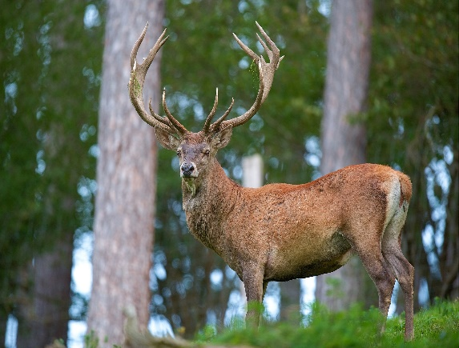
Cerb comun (Cervus elaphus)

17.2. Căprioara (Capreolus capreolus) - mamifer erbivor de talie mijlocie. Biotopul preferat al căprioarei este reprezentat de regiunile de șes și deal, cu alternanțe între terenurile agricole, fânețe și trupuri mici de pădure.....
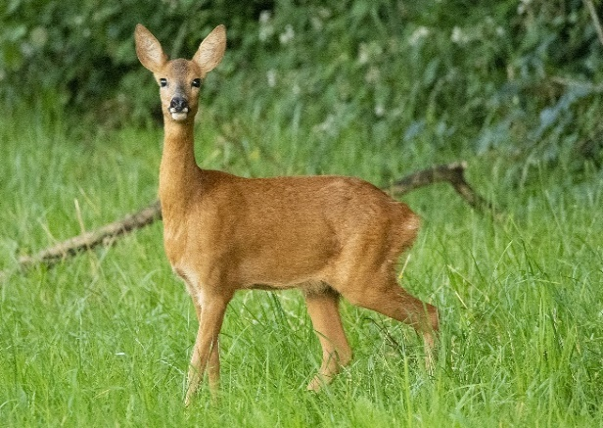
Căprioara (Capreolus capreolus)

17.3. Mistrețul (Sus scrofa) – mamifer omnivor din familia Suidae care se hrănește cu ghindă jir, rădăcini de plante, diferite insecte, ouă de pasăre, ş.a.. Este un mamifer de mărime considerabilă, lungimea corpului masculului este de – 215/220 cm., a femelei – 165/170. Greutatea masculilor adulți ajunge până la 300 kg și mai mult....

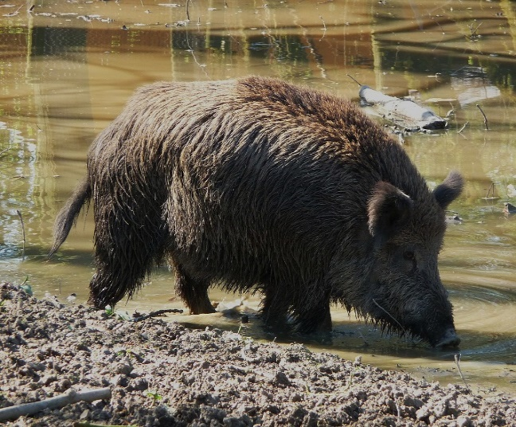
Mistrețul (Sus scrofa)

17.4. Iepurele-de-câmp (Lepus europaeus) –mamifer erbivor, de talie medie, cu o greutate de aproximativ 3-5 kg, cu trup alungit lateral, conformat perfect pentru alergare, cu urechi lungi în forma de cornet, cu codita scurta și ridicata, cu ochi mari și bulbucați, având picioarele posterioare lungi cu 5 degete și cele din fata scurte cu 4 degete. Coloritul este în general suriu (gri - cafeniu) cu alburiu pe abdomen și alb pe inferiorul cozii....

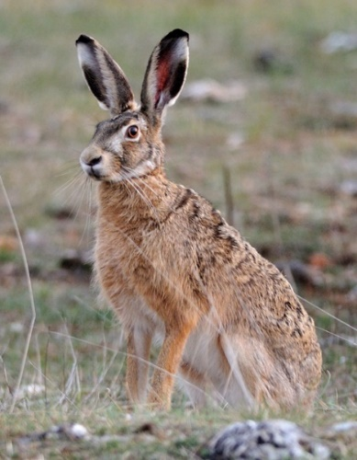
Iepurele-de-câmp (Lepus europaeus)

17.5. Fazanul (Phasianus colchicus L.), provine din Asia Centrala și regiunea de sud a Caucazului, în prezent, în toată lumea, se cunosc aproximativ 30 de rase de fazan....

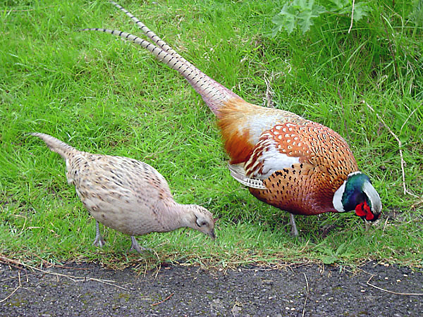
Fazanul (Phasianus colchicus L.)

17.6. Vulpea (Vulpes vulpes) - mamifer carnivor din familia Canidae, este mai mica decât un câine obișnuit și are o greutate medie a corpului de 7 - 10 kg....

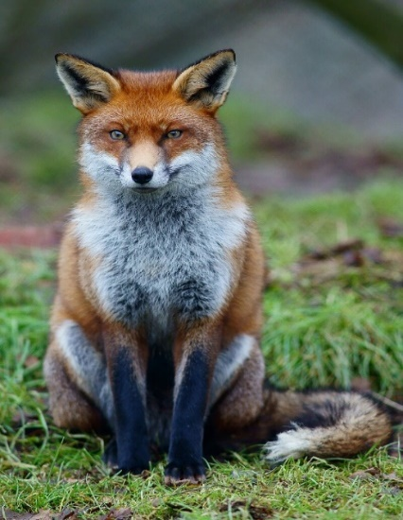
Vulpea (Vulpes vulpes)

17.7. Lupul (Canis lupus L.) – mamifer carnivor, lungimea corpului ajungând până la 1,4 m iar greutatea la 30 și 50 kg, în mod excepțional poate ajunge și pana la 70 kg....

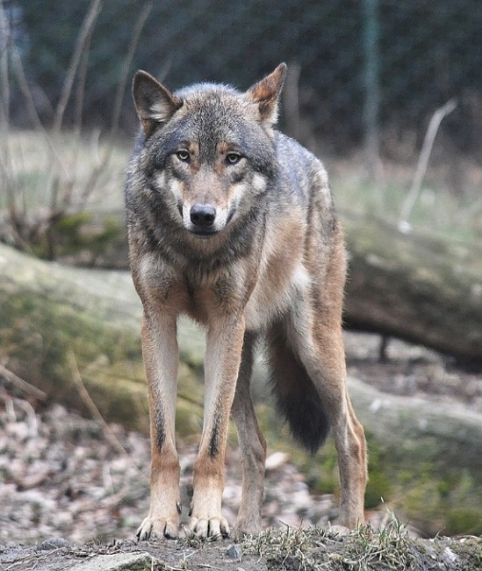
Lupul (Canis lupus L.)

18. Construcțiilor, instalațiilor și amenajărilor ce urmează a fi construite în fondul cinegetic, pe parcursul următorilor 15 ani, se vor prezenta conform tabelei nr. 4.
Tabela nr. 4
Specificarea | Necesarul construcțiilor, instalațiilor și amenajărilor în funcție de numărul de exemplare/suprafață/etc.  buc. | Numărul care va fi confecționat în anul 20____  buc. | Numărul care va fi confecționat în anul 20____  buc. | Numărul care va fi confecționat în anul 20____  buc. | Numărul care va fi confecționat în anul 20____  buc. | Numărul care va fi confecționat în anul 20____  buc.

Depozite de hrana

Observatoare acoperite

Turnuri de vânătoare

Hrănitori pentru cervide

Hrănitori pentru căprioară

Piețe de hrană pentru copitate

Hrănitori pentru fazani

Scăldători

Sărarii

Adăpători

Punct de tranșare

19. Analiza veniturilor preconizate pe următorii 15 ani
Pentru o administrare eficientă a fondului cinegetic și asigurarea sustenabilității acestuia pe termen lung, este necesară o proiecție detaliată a veniturilor estimate pentru următorii 15 ani. Această analiză include diferite surse de venit, fiecare având un impact semnificativ asupra bugetului general al gestionarului.
19.1. Venituri din cotizațiile membrilor vânători, cotizațiile achitate de membrii vânători reprezintă una dintre principalele surse de finanțare a activităților cinegetice. Estimarea acestui venit se va face pe baza numărului actual de membri, a potențialului de creștere a acestuia și a valorii cotizației anuale. Se vor lua în considerare și eventualele ajustări ale cotizației în funcție de inflație și de nevoile de finanțare ale fondului cinegetic, (după caz): _______lei.
19.2. Venituri din turism cinegetic, turismul cinegetic oferă oportunități financiare semnificative prin atragerea de vânători străini și locali care doresc să participe la partide de vânătoare organizate. Estimarea veniturilor din această sursă va include analiza tarifelor pentru diferitele tipuri de vânătoare, sezonalitatea cererii și capacitatea fondului cinegetic de a susține activități de acest tip fără a afecta echilibrul ecologic, (după caz): ______lei.
19.3. Venituri din comercializarea permiselor de vânătoare, eliberarea permiselor de vânătoare reprezintă o altă sursă importantă de venit. Se vor lua în considerare aspecte precum prețul permiselor, numărul anual estimat de vânători care solicită permise și eventualele modificări legislative care pot influența acest venit: ______lei.
19.4. Venituri din alte activități cinegetice, pe lângă sursele principale de venit, există și alte activități generatoare de venituri, cum ar fi:
- valorificarea produselor rezultate din gestionarea faunei sălbatice (carne de vânat, trofee, piei, etc.): ____lei.
- organizarea de evenimente tematice, expoziții și târguri de profil:____ lei.
- parteneriate cu organizații și instituții pentru proiecte de conservare a biodiversității: ___lei.
- exploatarea unor facilități conexe, cum ar fi cabanele de vânătoare și zonele de agrement destinate turiștilor: ____lei.
20. Analiza cheltuielilor preconizate pe următorii 15 ani
O bună gestionare a fondului cinegetic presupune nu doar optimizarea veniturilor, ci și planificarea atentă a cheltuielilor pe termen lung. Următoarele categorii de cheltuieli sunt esențiale pentru menținerea și dezvoltarea activităților specifice acestui domeniu.
20.1. Cheltuieli pentru folosința fondului cinegetic, aceste cheltuieli includ taxele și tarifele aferente dreptului de folosință a fondului cinegetic, conform legislației în vigoare. Se vor lua în considerare posibilele modificări ale taxelor: ______lei.
20.2. Cheltuieli cu fondul de salarizare, asigurarea unui personal calificat pentru gestionarea fondului cinegetic este esențială. Se vor include cheltuielile salariale pentru paznici de vânătoare , personal tehnic și alte categorii necesare desfășurării activităților. Se va avea în vedere și necesitatea creșterii salariale în funcție de inflație și de cerințele pieței muncii: ______lei.
20.3. Cheltuieli pentru întreținerea construcțiilor, instalațiilor și cinegetice. Investițiile în infrastructură sunt vitale pentru dezvoltarea durabilă a fondului cinegetic. Acestea includ:
- construirea și întreținerea hrănitorilor și adăposturilor pentru fauna sălbatică: ______lei.
- construirea și întreținerea punctelor de observare, tranșare, cabanelor și altor facilități destinate vânătorilor și turiștilor: ______lei.
- întreținerea drumurilor de acces, (după caz) și a infrastructurii necesare transportului echipamentelor și personalului: _____lei.
20.4. Alte cheltuieli aferente activității cinegetice, în această categorie sunt incluse cheltuielile variate care nu se încadrează în categoriile principale, dar care sunt esențiale pentru buna funcționare a fondului cinegetic, cum ar fi:
- costurile pentru programele de conservare a faunei și refacerea habitatelor naturale: ____lei.
- achiziționarea echipamentelor de supraveghere, evaluare și protecție a faunei: _____lei.
- costurile administrative și juridice asociate folosinței fondului cinegetic: ______lei.
- organizarea și participarea la evenimente și conferințe de profil: ______lei.
Prin această analiză detaliată, se urmărește crearea unui cadru sustenabil pentru dezvoltarea activităților cinegetice, asigurând atât conservarea biodiversității, cât și generarea unor venituri suficiente pentru menținerea și îmbunătățirea infrastructurii și a serviciilor oferite de fondul cinegetic.

21. Culturile agricole destinate pentru hrana exemplarelor din speciile de faună de interes cinegetic, preconizate pentru perioada următorilor 15 ani, se vor prezenta conform tabelei nr. 5.
Tabela nr. 5
Perioada de referință | Culturi
Perioada de referință | Lucernă (ha) | Trifoi (ha) | Fân (ha) | Napi (ha) | Sfeclă (ha) | Porumb (ha) | Grâu (ha) | Total cheltuieli (lei)
20__ - 20__
20__ - 20__
20__ - 20__
...
...

  - Popularea și/sau repopulări fondului cinegetic cu specii de interes cinegetic, se va prezenta conform tabelei nr. 6.
Tabela nr. 6
Perioada de referință | Specii |  |  |  | De unde provin exemplarele | Cheltuieli preconizate  (lei)
Perioada de referință | Cerb | Iepure | Muflon | ...... | De unde provin exemplarele | Cheltuieli preconizate  (lei)
20__ - 20__
20__ - 20__
20__ - 20__
....
....

Capitolul III
ACTIVITĂȚI COMPLEMENTARE

  - Educație și conștientizare publică: organizarea de seminarii, campanii de informare, implicarea școlilor și universităților... (descriere)
  - Ecoturism, turism cinegetic și vânătoare responsabilă: dezvoltarea unor trasee tematice, promovarea ecoturismului și/sau turismului cinegetic... (descriere)
  - Implicarea comunității locale: angajarea localnicilor în activități de conservare și gestionare a fondului cinegetic... (descriere)
  - Metode moderne de evaluare care urmează a fi aplicate pentru evaluarea efectivelor speciilor de interes cinegetic și monitorizare a populațiilor: utilizarea tehnologiilor moderne (drone, camere de monitorizare, (GPS)... (descriere)
  - Combaterea braconajului și a activităților ilegale: colaborarea cu implicarea autorităților competente, patrule de supraveghere și/sau alte acțiuni în acest sens... (descriere)

